### 系统介绍

知识产权从业人员信息化管理系统用于管理知识产权从业人员申请、审核、培训、案例等基本信息，包括各种基本信息的录入、修改、浏览、查询、打印、统计、数据上报与在线沟通等。

本系统对建设企业的证书管理采用分级管理,本系统包括企业版、地市版、培训机构版和省建设厅四种版本。

本系统包括下列主要功能:

* 概览：包括人员评估概览、案例分布概览。
* 基本信息：包括企业信息录入（单位名称、地址、联系人、联系电话）；个人信息录入（姓名、性别、学历、专业、职位、职称等）。
* 工作履历：工作经历录入，包括（工作时间、公司名称、职位）。
* 继续教育：培训经历录入，包括（培训时间、机构名称、培训内容）。
* 经典案例：已有案例录入，包括（案例名称、案例年份、所属业务类型、案例基本情况、问题争议点、方案解决）。
* 信息检索：在录入的人员信息中根据条件（关键词、工作年限、业务类型）检索。
* 在线互动沟通：根据条件（关键词、工作年限、业务类型）检索可以用户，并可进行在线交流。
* 管理员设置：系统初始化，修改当前用户的密码。

### 系统安装及运行

##### 配置要求

* 1. 586及以上性能的计算机
  2. 计算机的内存容量≥32M。
  3. 硬盘可用空间≥100M。
  4. 操作系统可为:Windows 95、Windows 98或Windows 2000及以上版本。

##### 安装步骤

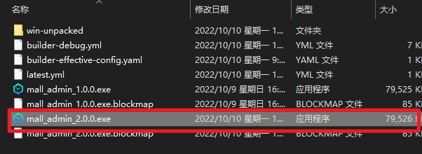

1. 双击如图应用安装文件

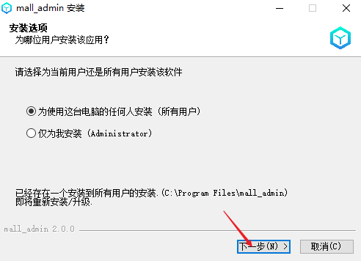

1. 点击下一步

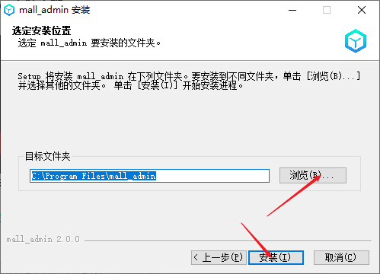

1. 选择安装目录，点击安装

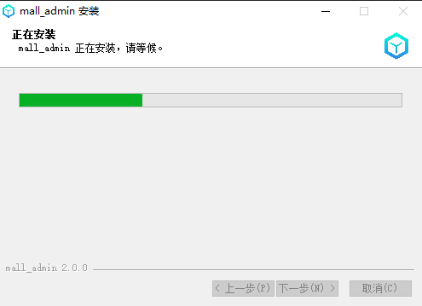

1. 安装中

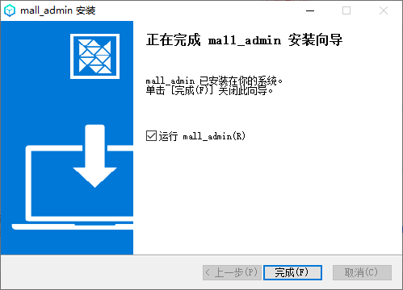

1. 安装完成

### 功能演示

##### 登录

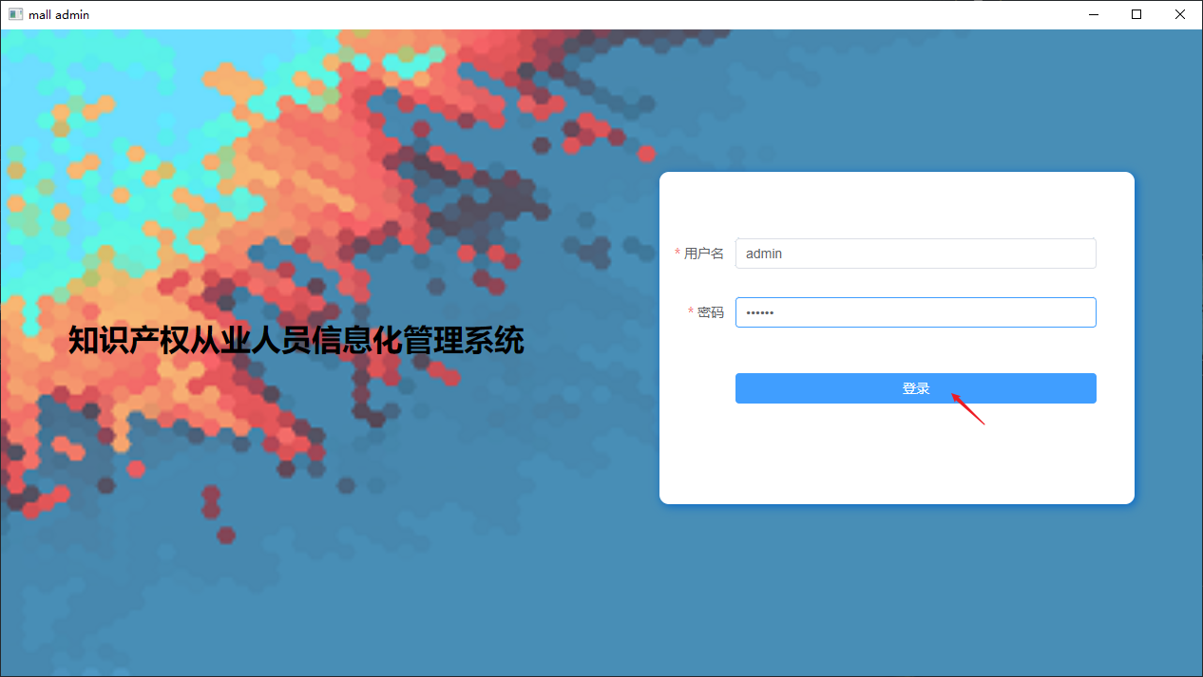

1. 初始账号admin，密码123123

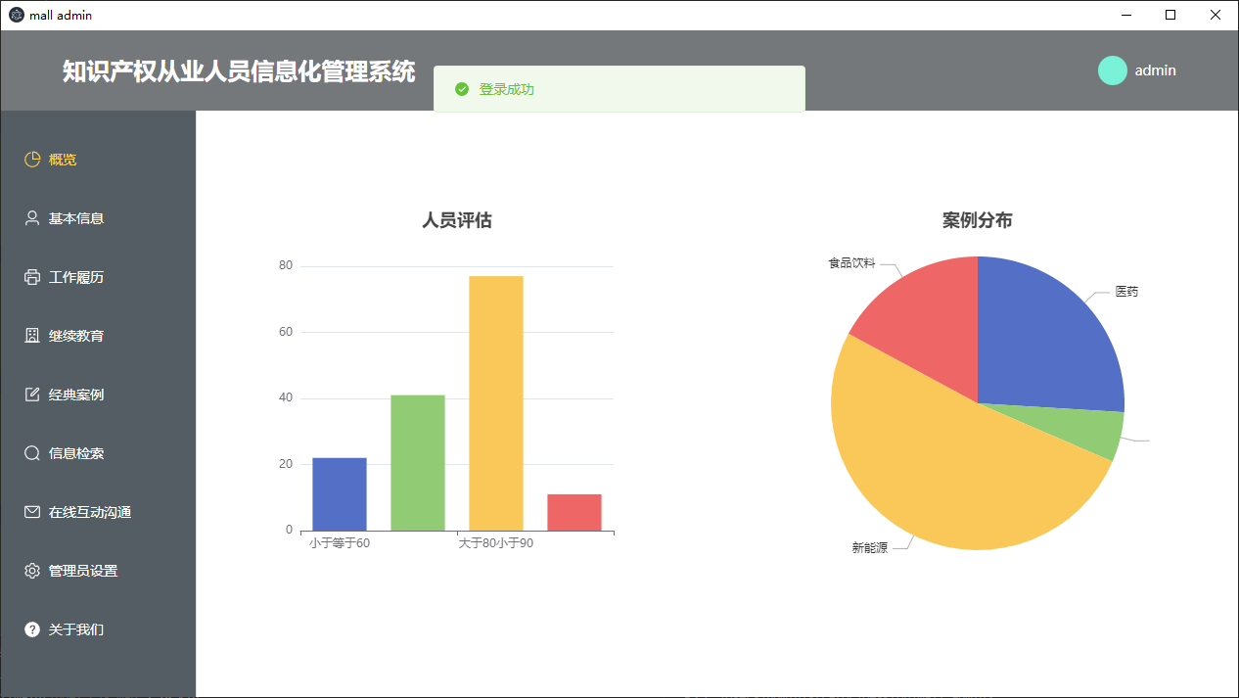

1. 登录成功，跳转至系统首页——概览

概览表现了所录入数据的大致情况，通过图表的方式更直观的展示出来

##### 基本信息

1. 添加信息

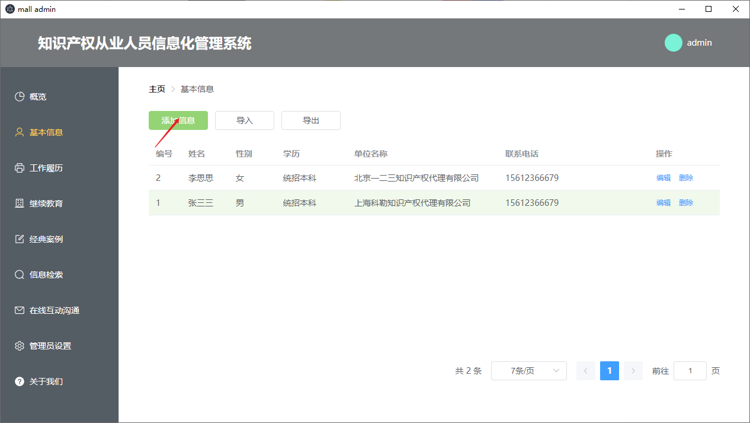

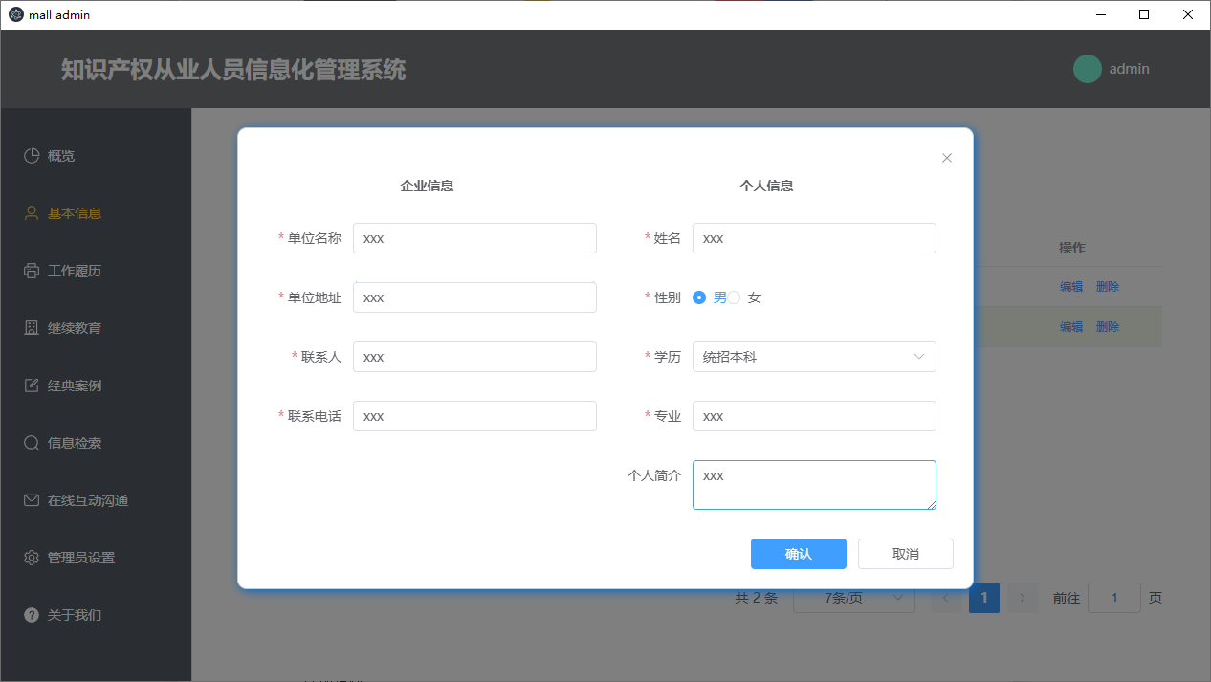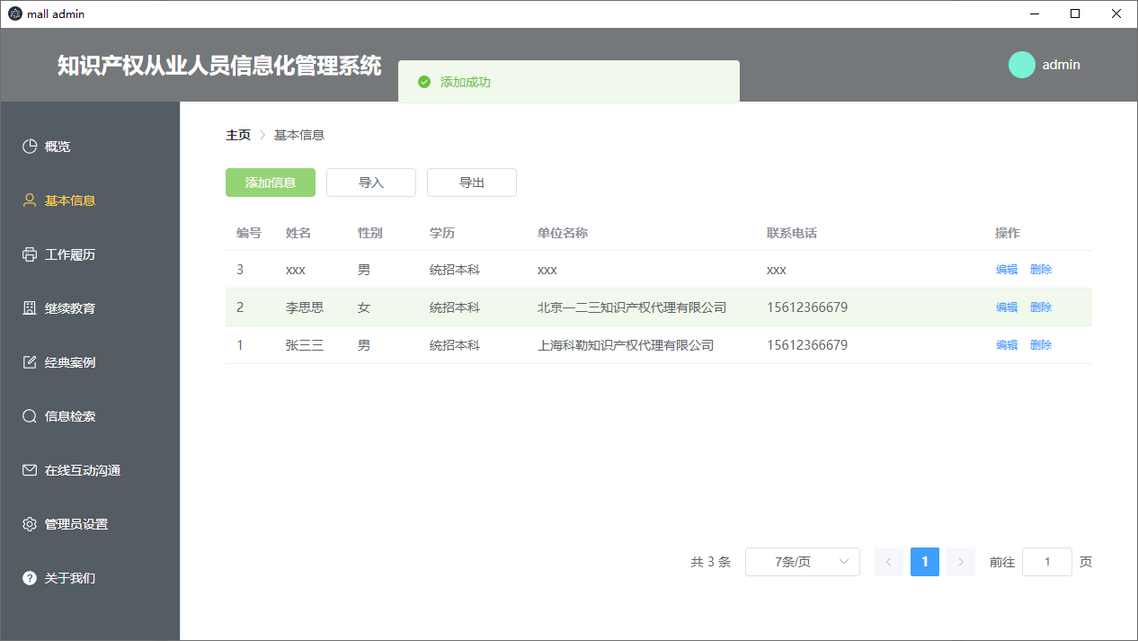

1. 编辑信息

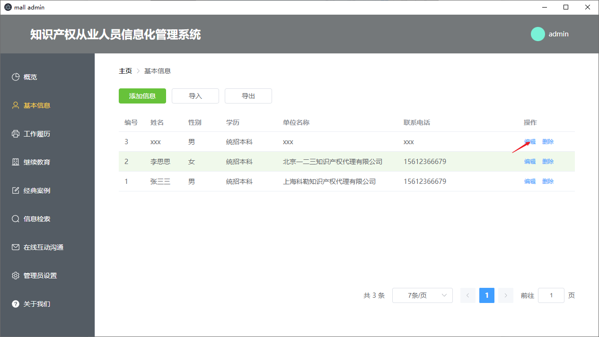

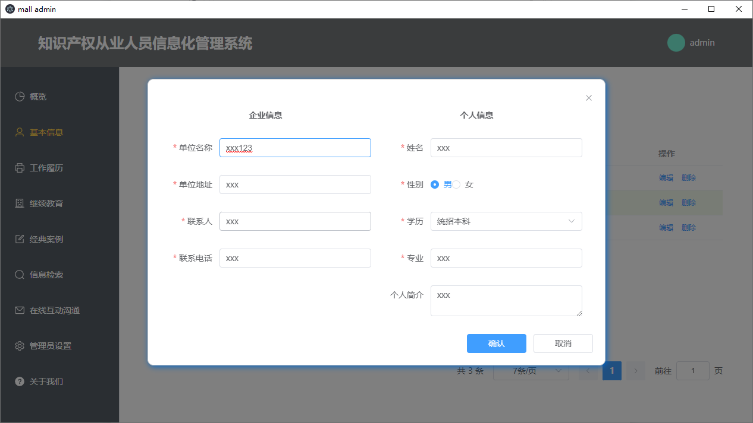

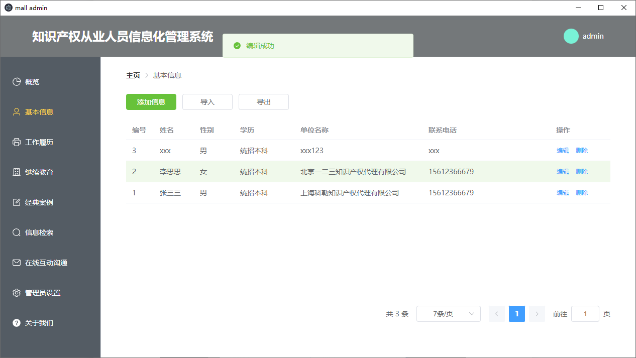

1. 删除信息

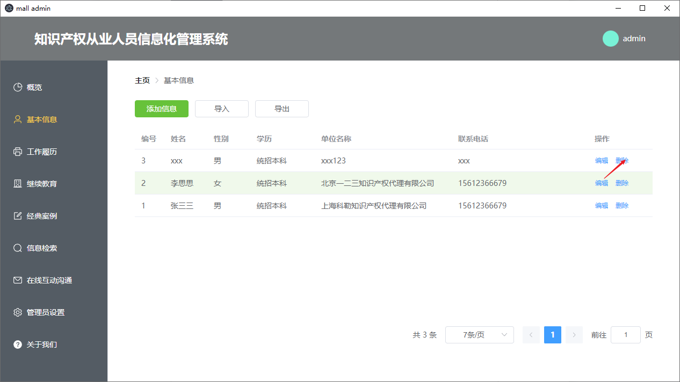

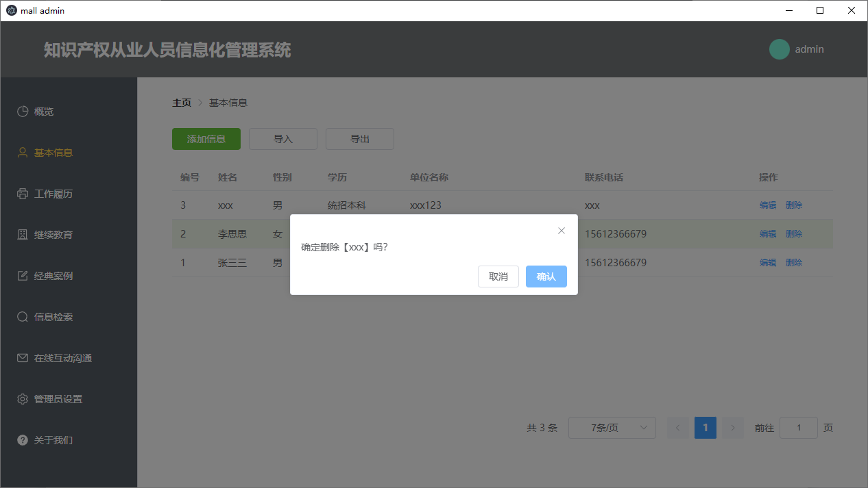

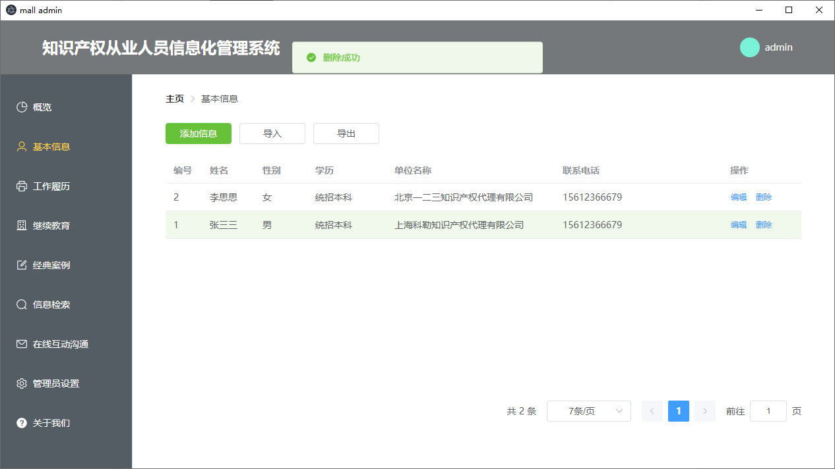

##### 工作履历

1. 添加履历

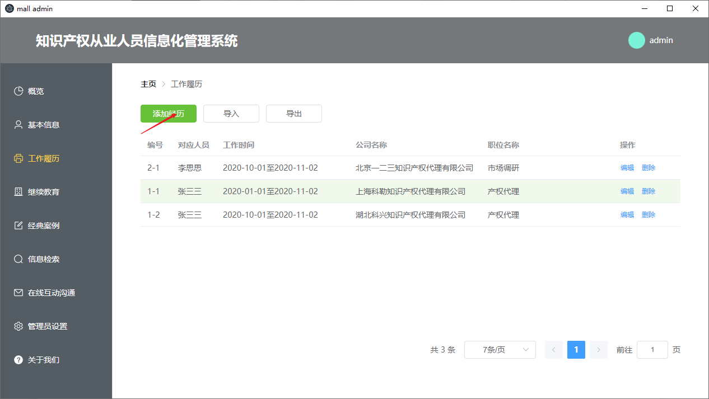

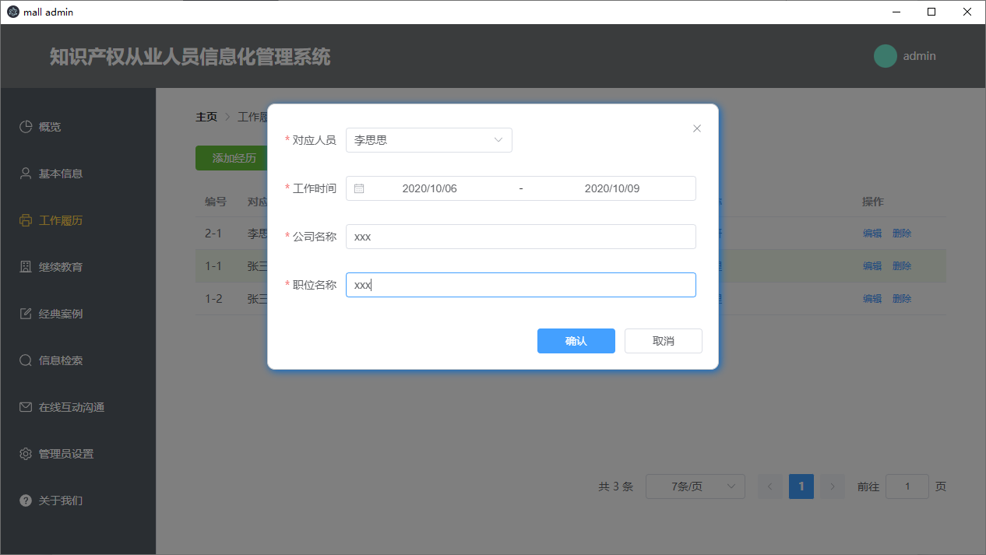

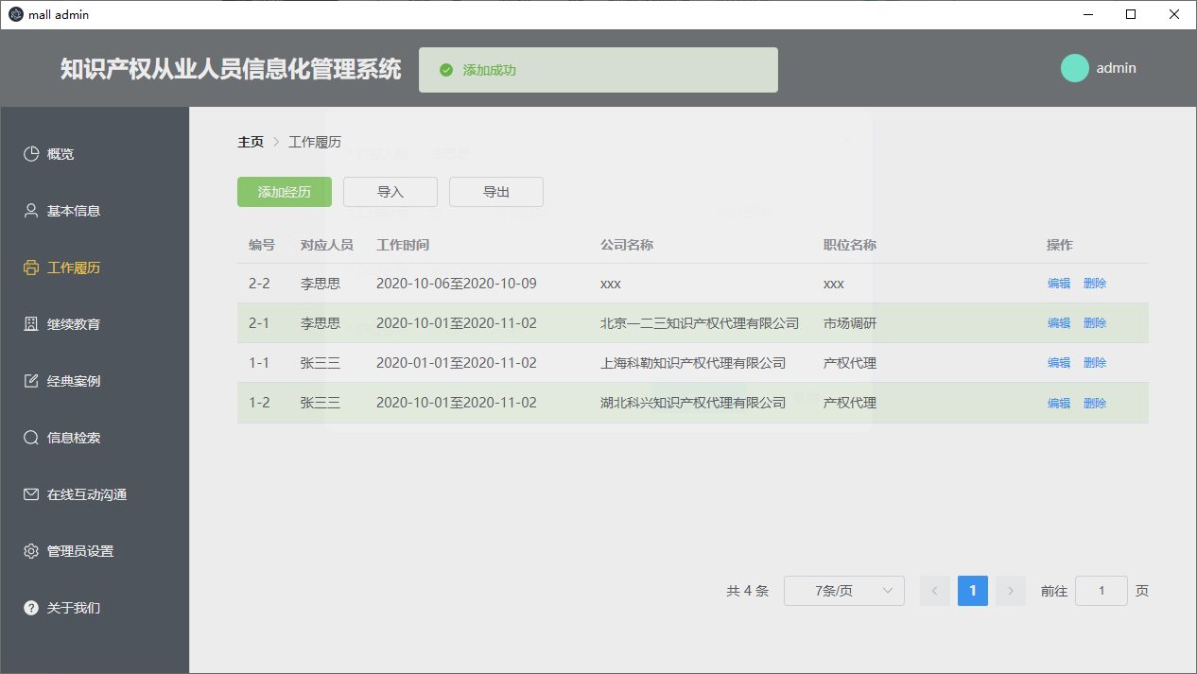

1. 编辑履历

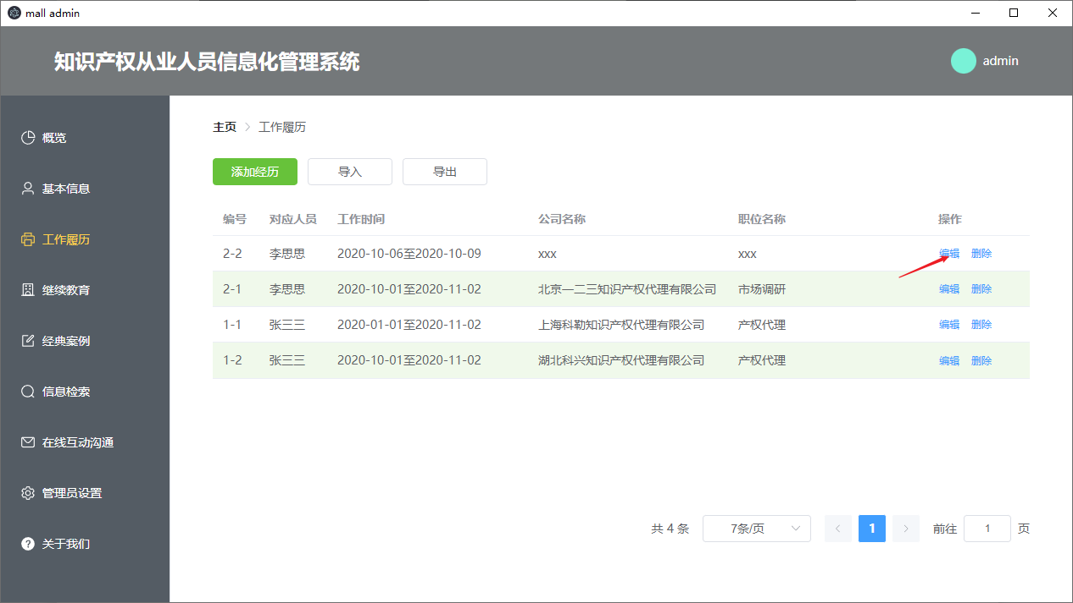

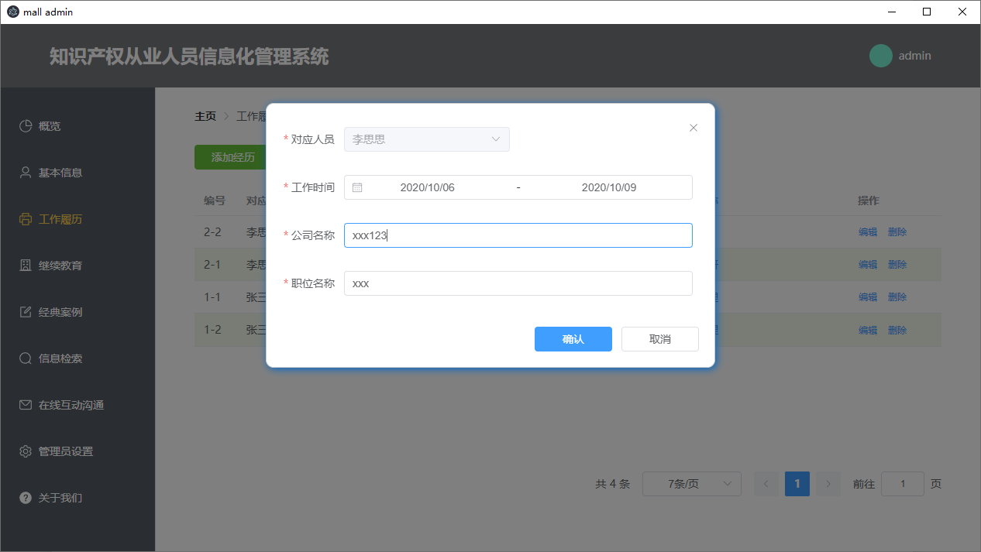

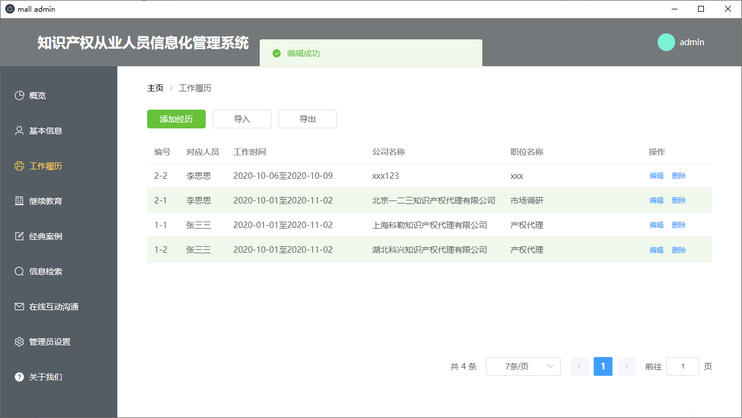

1. 删除履历

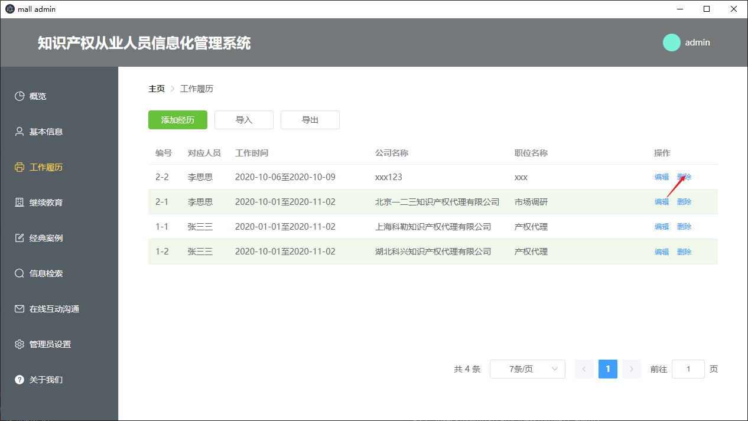

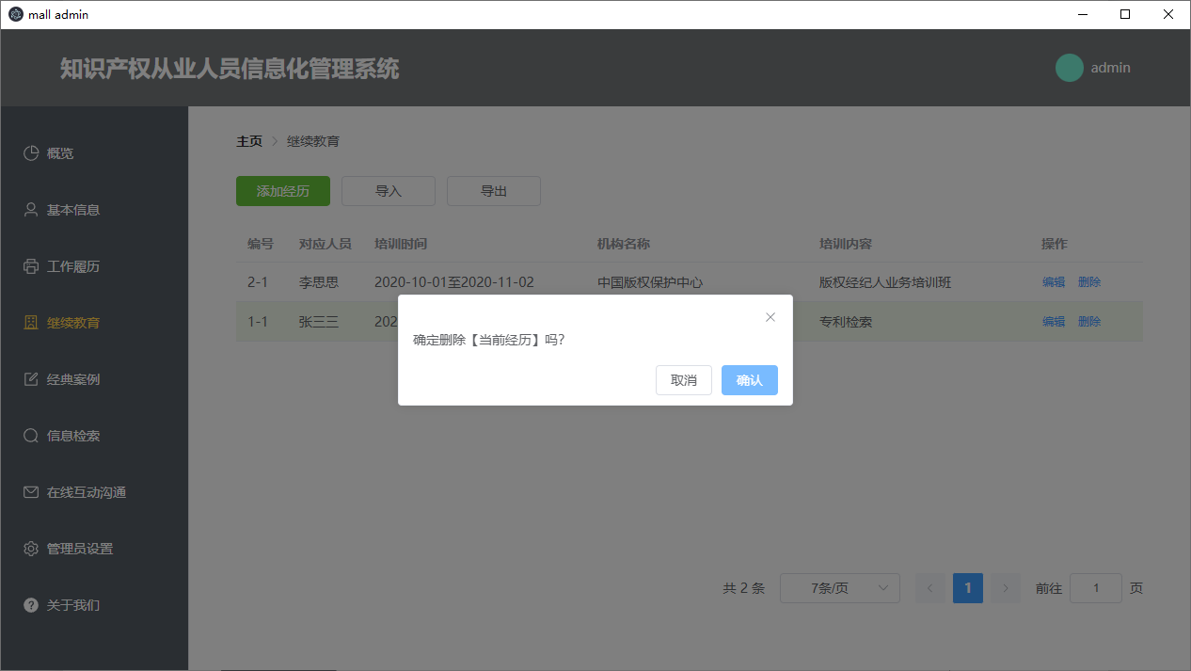

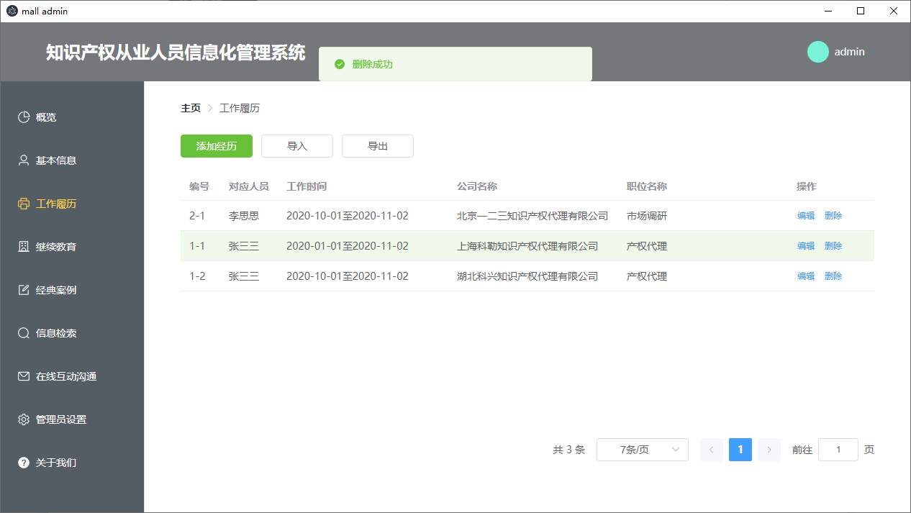

##### 继续教育

1. 添加经历

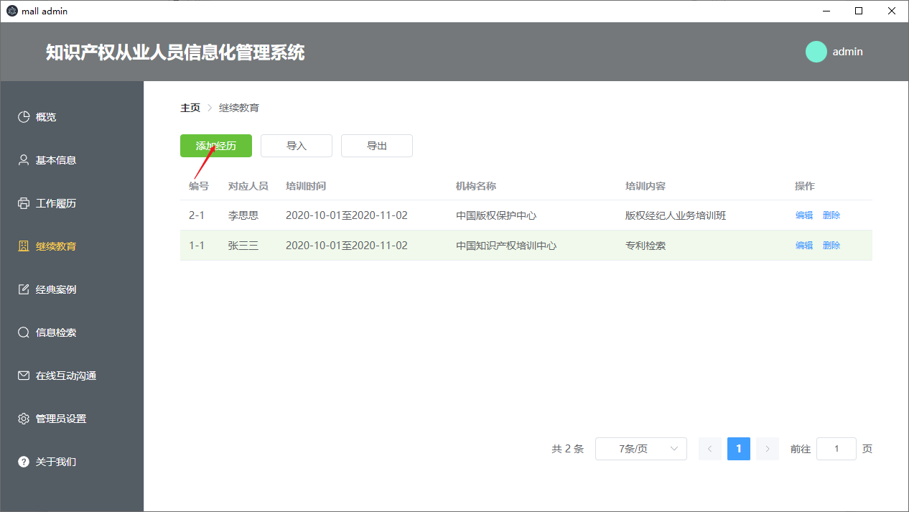

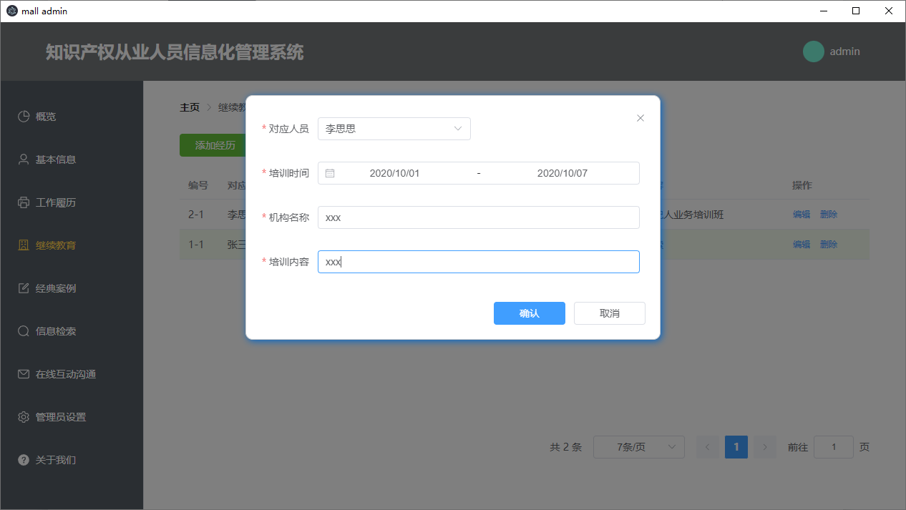

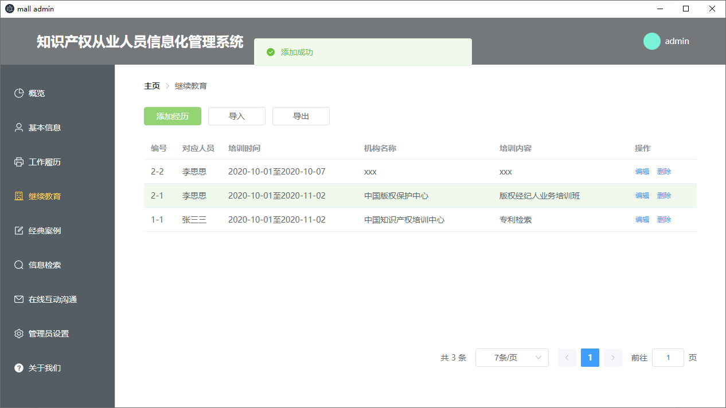

1. 编辑经历

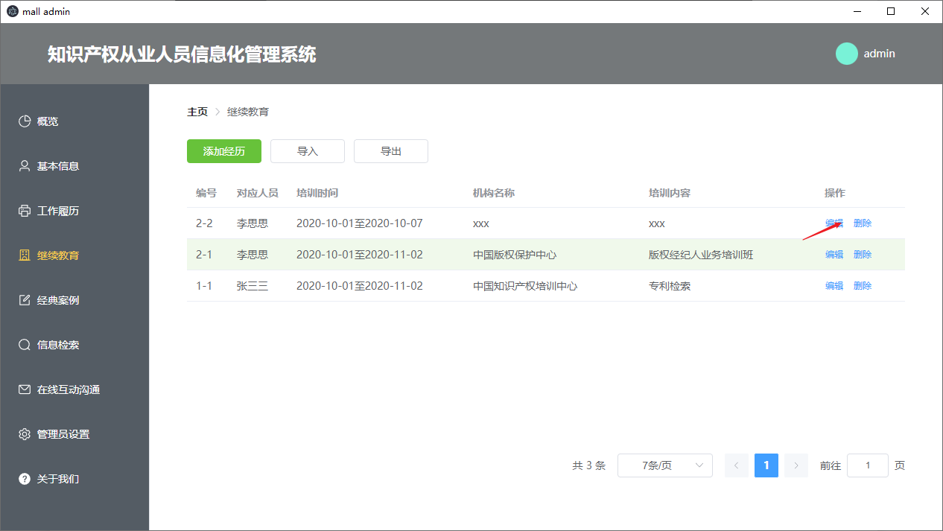

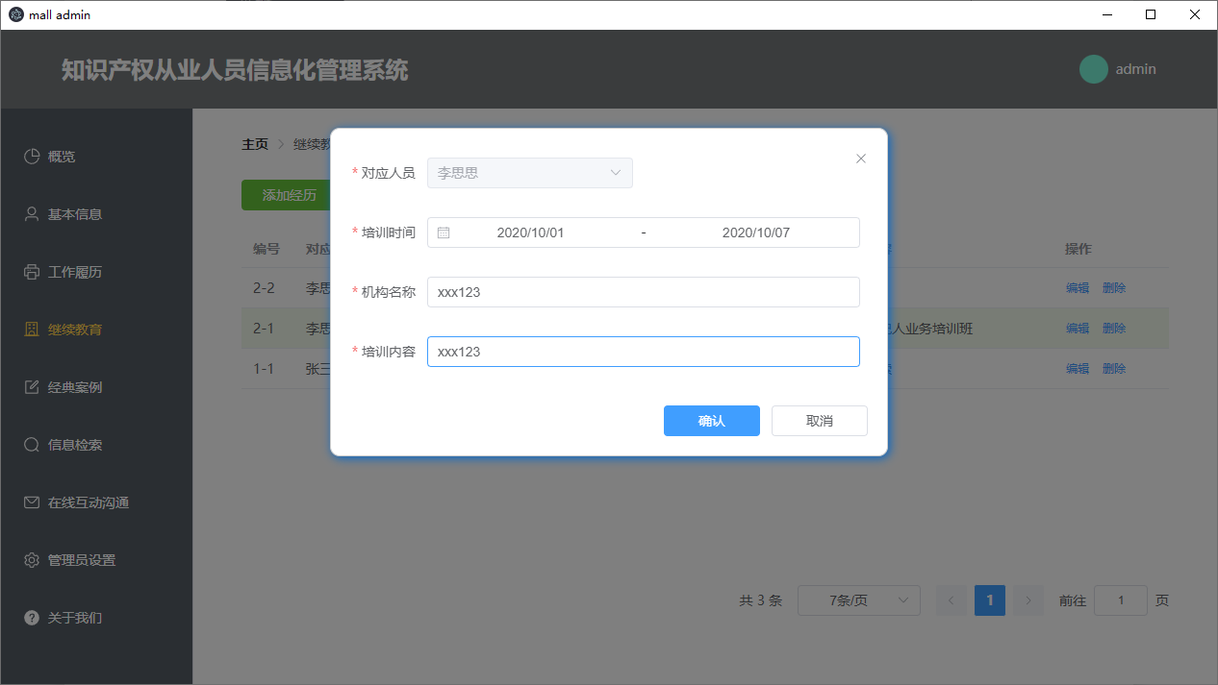

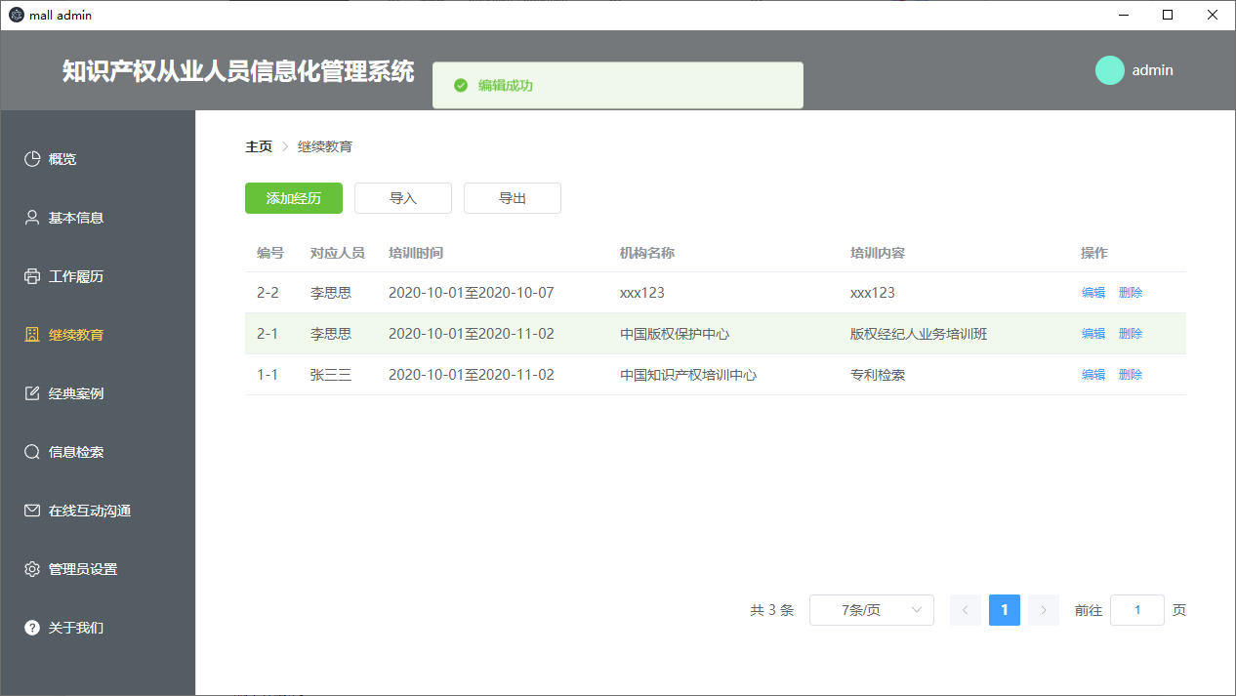

1. 删除经历

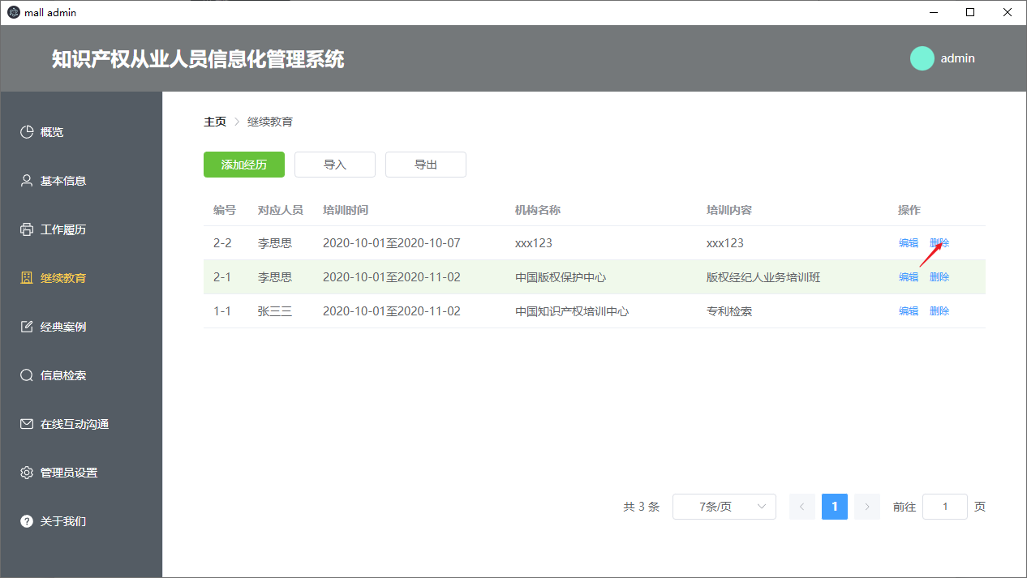



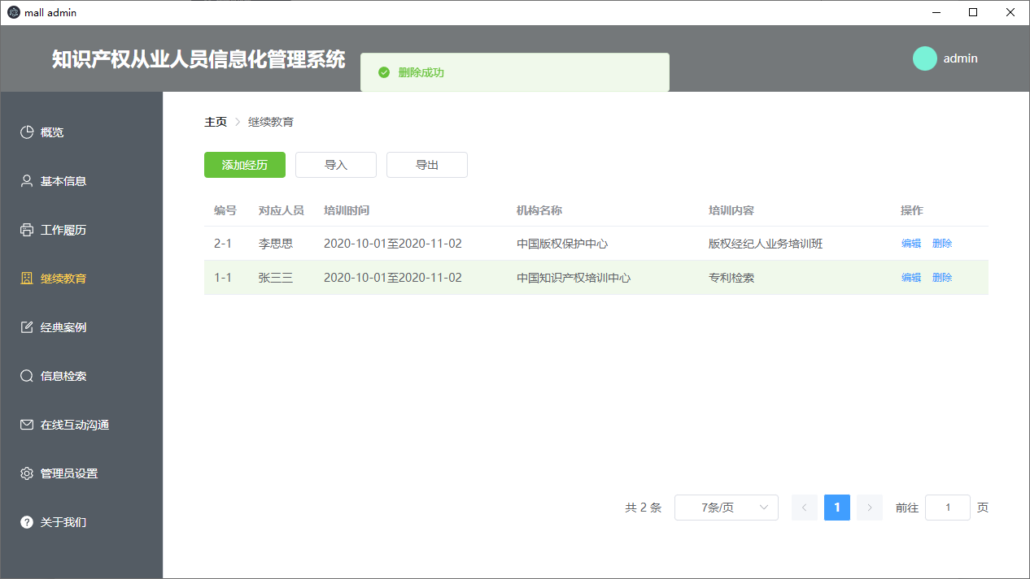

##### 经典案例

1. 添加案例

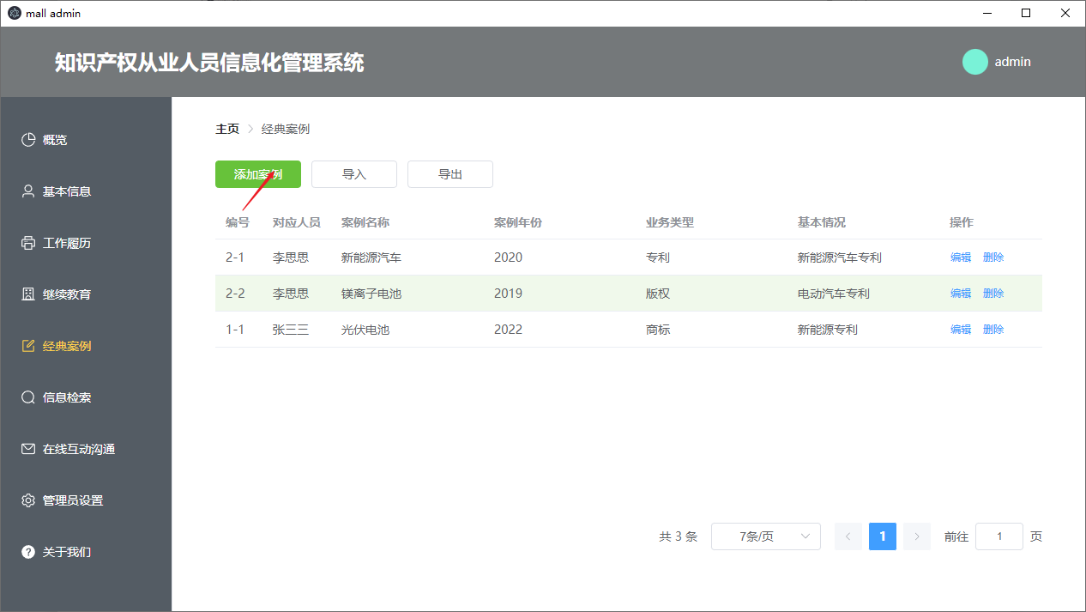

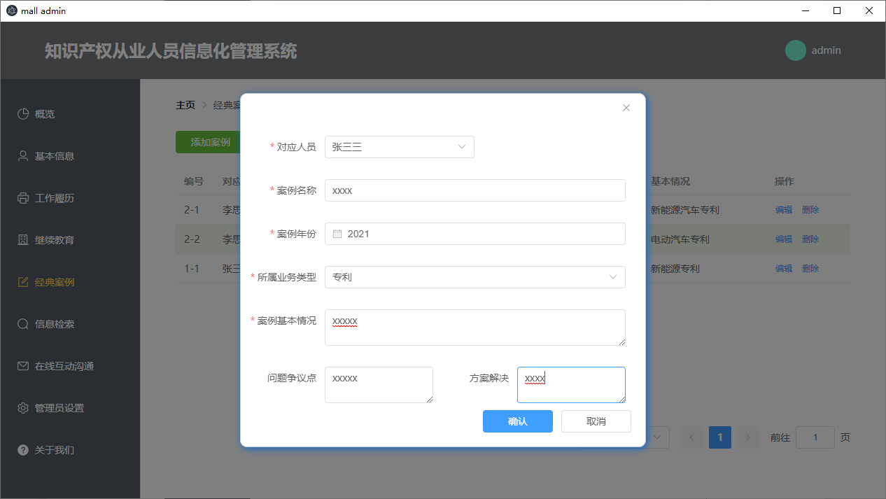

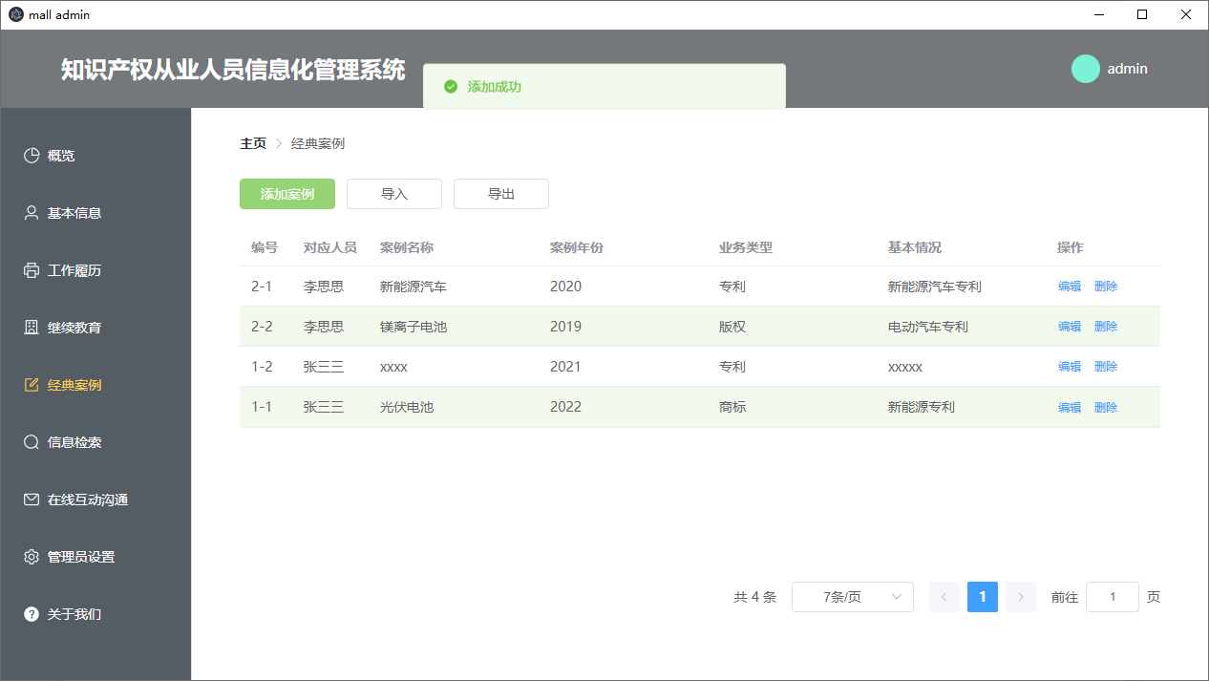

1. 编辑案例

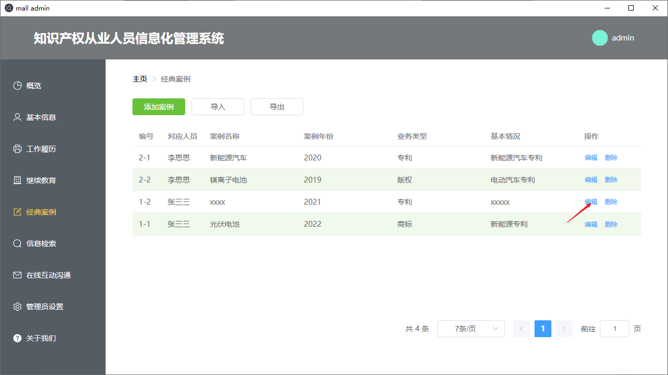

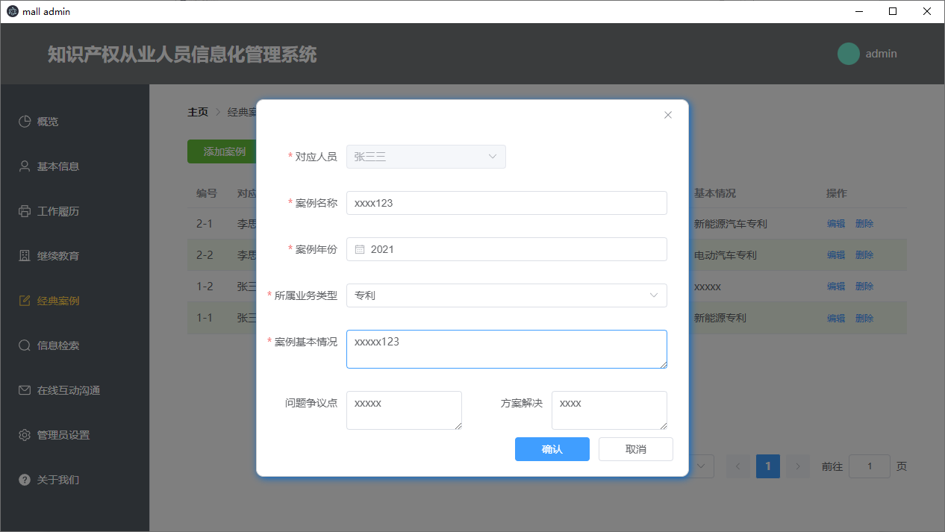

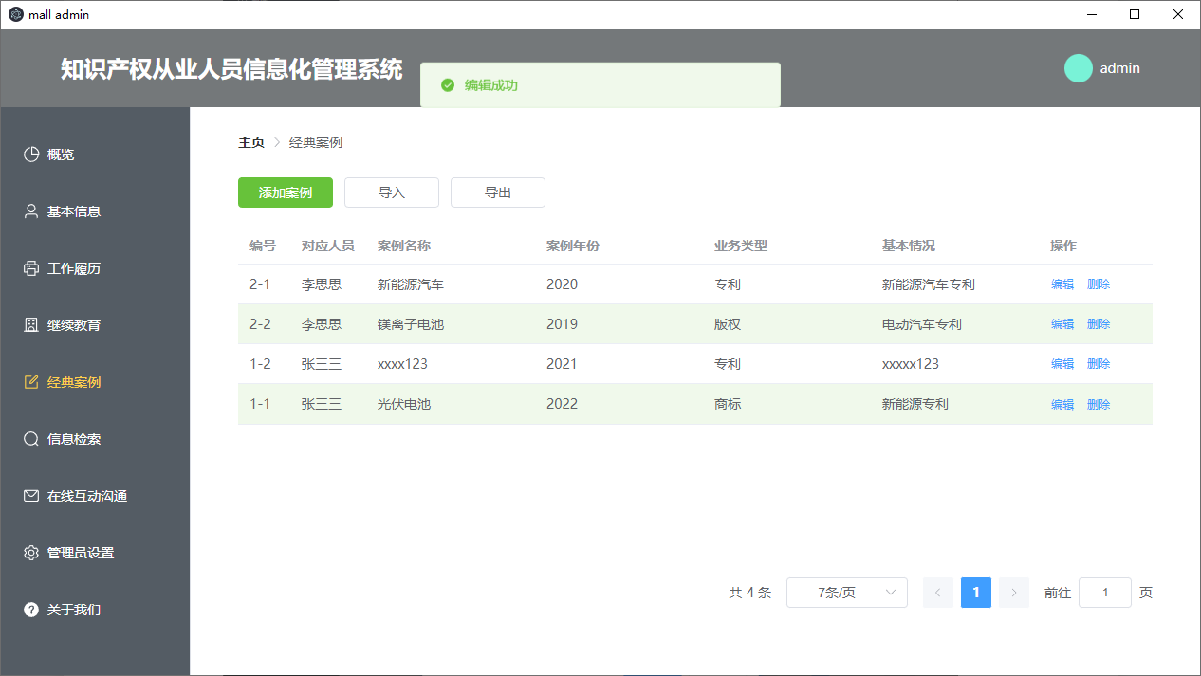

1. 删除案例

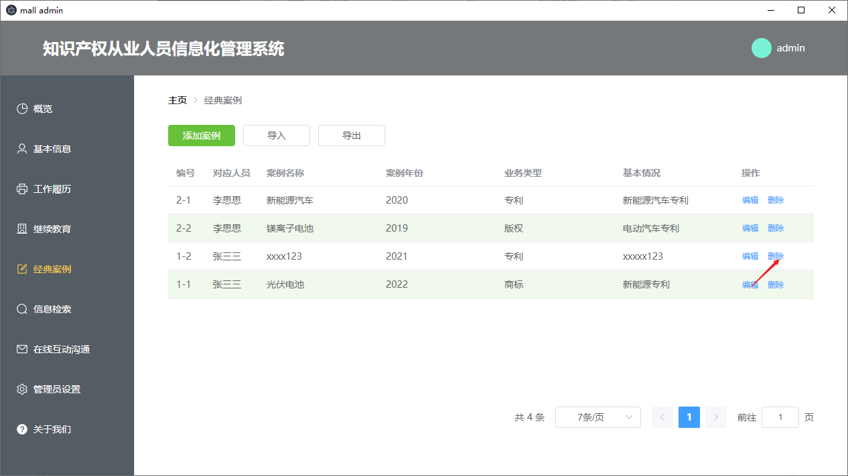

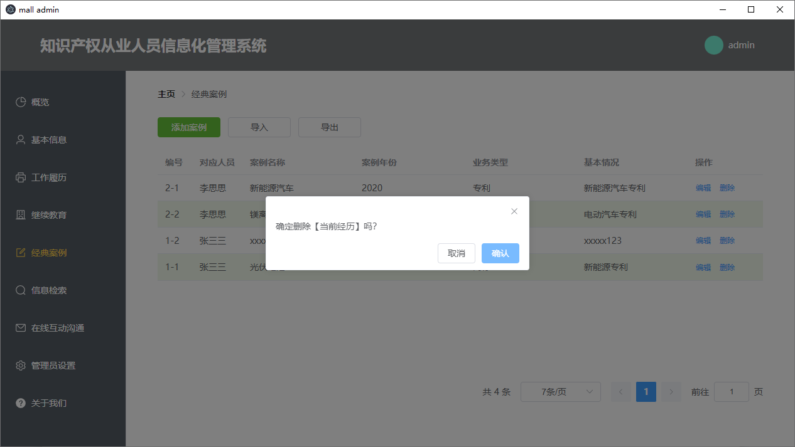

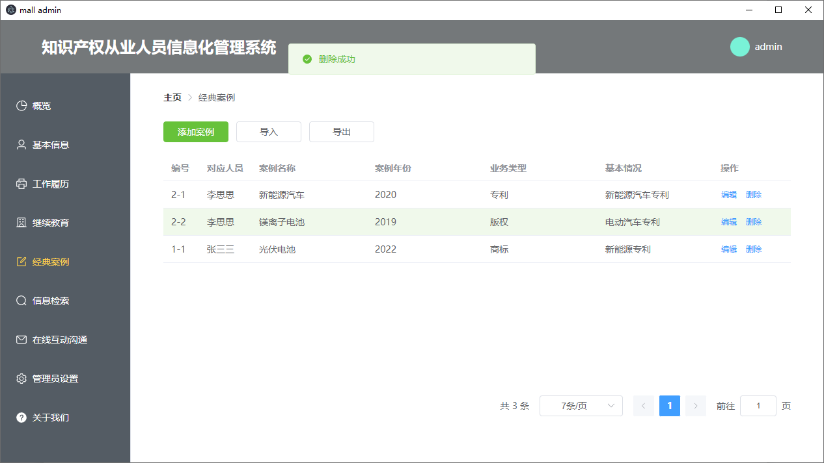

##### 信息检索

1. 信息查询展示

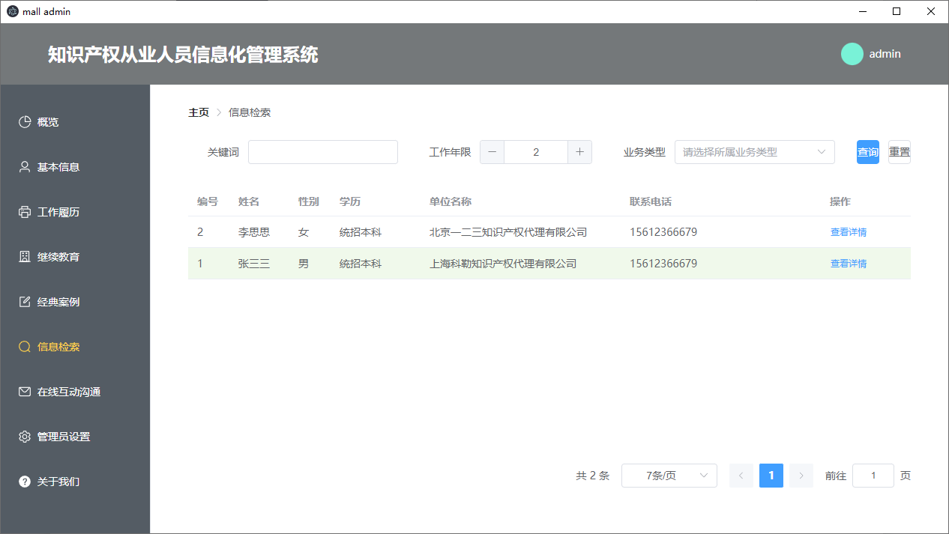

1. 查看详情

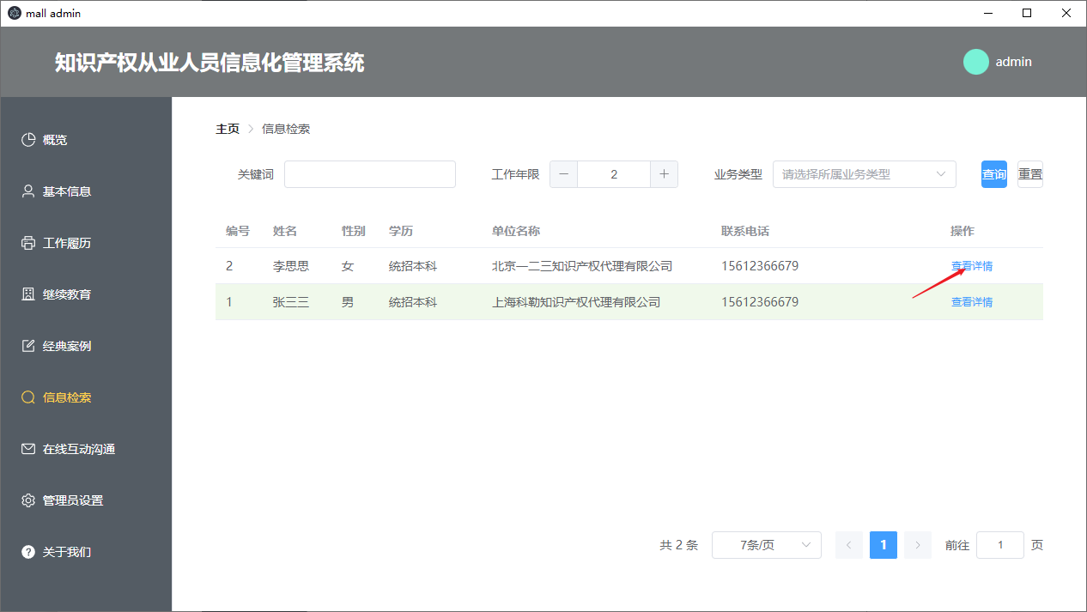

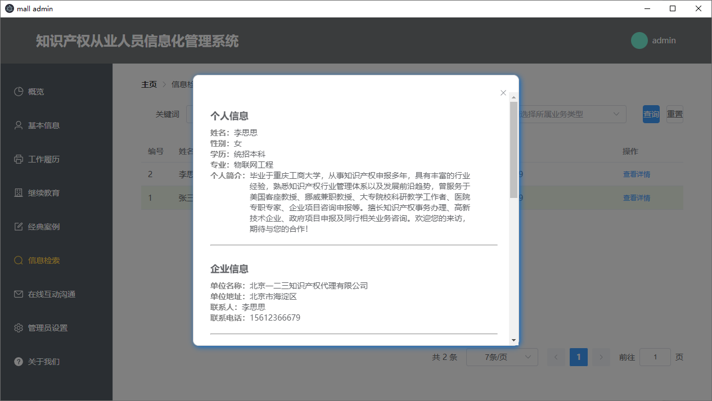

##### 在线互动沟通

1. 人员查询展示

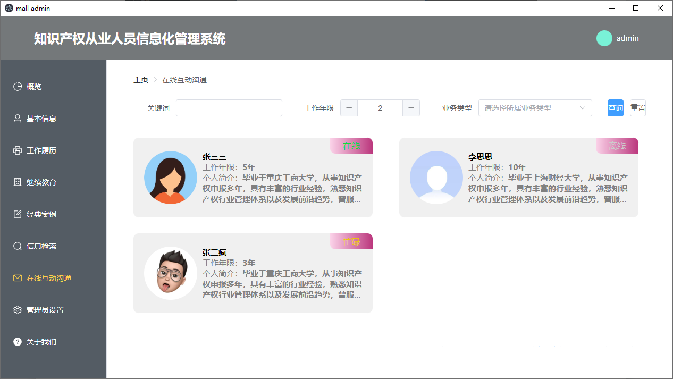

1. 在线沟通

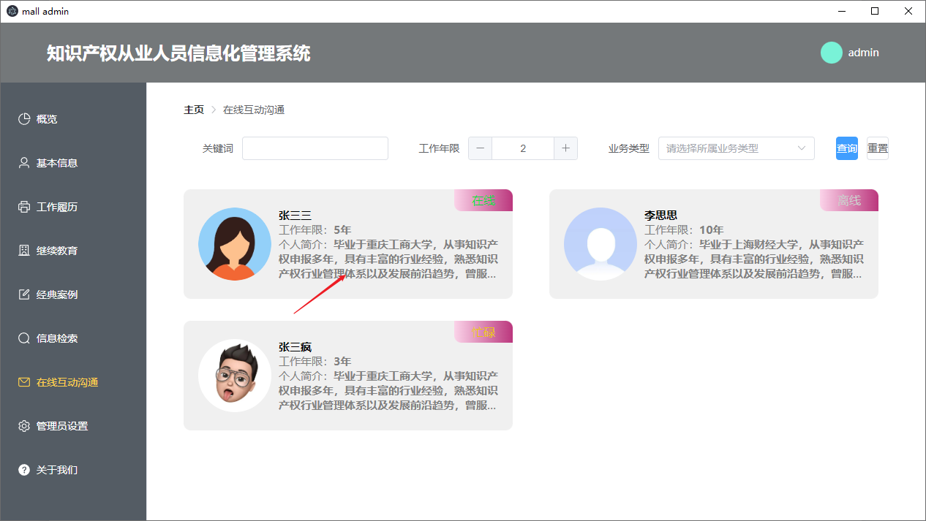

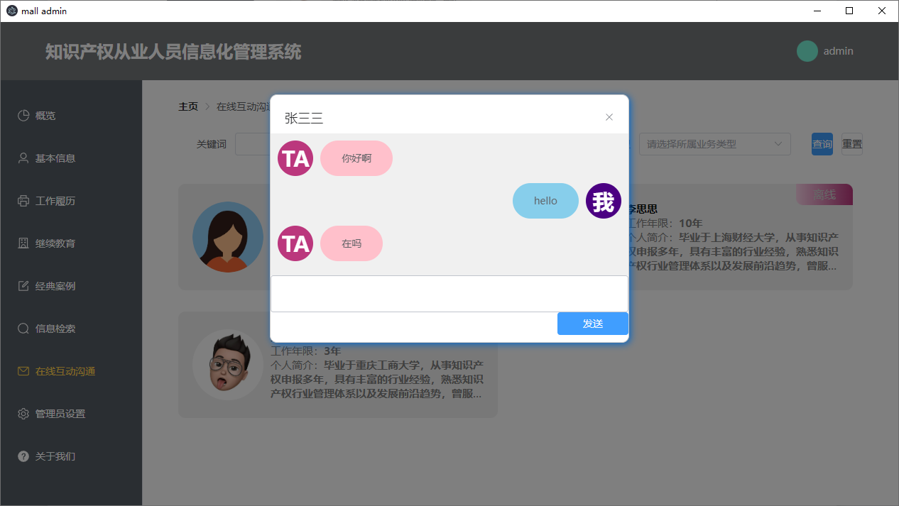

##### 管理员设置

修改用户名或密码

